操作系统课程设计实验报告

实验题目：操作系统课程设计
学号：20061301156
姓名：田宝文 班级：计算机06.5
E-mail：tianbaowen@yahoo.com.cn
硬件环境：CPU：P4 内存：512M 硬盘：80G 显示器：17”CRT
系统：Linux Redhat 8.0, Nachos-3.4
具体实验内容：
实验准备：将gcc-2.8.1-mips.tar.gz 的mips 解压到在 /usr/local,然后将nachos-3.4解压到home下，由于较新版本的linux对nachos－3.4的支持不是很好，因此需要删除nachos-3.4/code目录下 Makefile.common中的-fwritable-strings。
测试：在nachos-3.4/code/threads目录下进行测试：
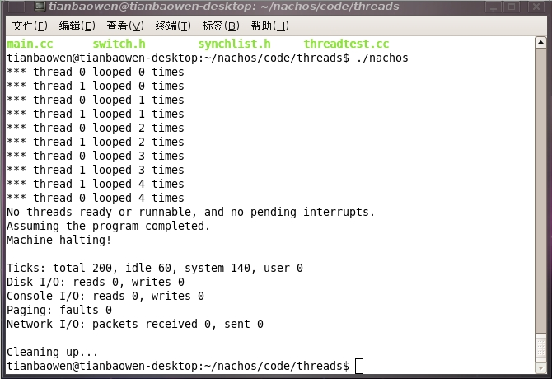

Laboratory 7: Extension of AddrSpace &
Laboratory8:System Calls Exec() and
Exit()

实验7&8 地址空间的扩展和系统调用exec的实现

实验目的：lab7中由于nachos页表的物理页和虚拟页是一一对应的，却没有实现虚拟内存，因此就只能实现如下的对应关系：
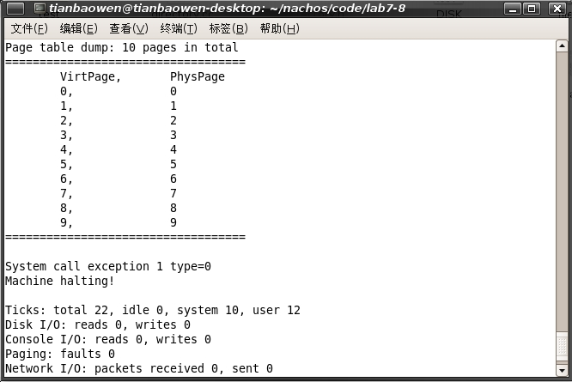
所以要通过修改AddrSpace来实现虚拟页表，实现多程序运行。
lab8中也是通过修改系统的exception来实现对exec()的直接调用。
实验步骤：
对源代码的理解以及修改：
用户程序空间有AddrSpace类来描述：
class AddrSpace {
public:
AddrSpace(OpenFile *executable); // 根据可执行文件构成用户程序空间
~AddrSpace(); // 析构方法
void InitRegisters(); // 初始化模拟机的寄存器组
void SaveState(); // 保存当前机器页表状态
void RestoreState(); // 恢复机器页表状态
private:
TranslationEntry *pageTable; // 用户程序页表
unsigned int numPages; // 用户程序的虚页数
};

由于Nachos系统是实现在Linux操作系统上的。在Linux系统中，使用gcc交叉编译技术将C程序编译成R2/3000可以执行的目标代码，通过Nachos提供的coff2noff工具将其转换成Nachos可以识别的可执行代码格式，拷贝到Nachos的文件系统中才能执行。

在nachos系统中，系统陷入有两大原因：即系统调用和系统出错陷入。 系统调用用其它异常陷入的入口处理函数都是ExceptionHandler函数，只是陷入的类型为SyscallException。
在异常处理中
void ExceptionHandler(ExceptionType which)
{
int type = machine->ReadRegister(2); // 取出系统调用代码
if ((which == SyscallException) && (type == SC_Halt)) {
// 进行Halt系统调用
interrupt->Halt();
} else {
//非法异常出错，返回。
}
}

在nachos中，定义了七种异常，为
enum ExceptionType { NoException,
SyscallException,
PageFaultException,
ReadOnlyException,
BusErrorException,
AddressErrorException,
OverflowException,
IllegalInstrException, };
分别为

SyscallException | 系统调用陷入
PageFaultException | 页面转换出错
ReadOnlyException | 试图访问只读页面
BusErrorException | 总线错，转换用户程序页面时出错
AddressErrorException | 页面访问没有对齐，或者超出了页面的大小
OverflowException | 加减法时整数溢出
IllegalInstruException | 非法指令访问

在addrSpace中，由于页表分配物理页等于虚拟页，需要对其进行修改：
for (i = 0; i < numPages; i++) {

pageTable[i].virtualPage = i; // 虚拟页码为i
pageTable[i].physicalPage = btMap->Find();//物理页码为偏移量，进行标记
pageTable[i].valid = TRUE;

pageTable[i].use = FALSE;

pageTable[i].dirty = FALSE;

pageTable[i].readOnly = FALSE; // if the code segment was entirely on

}

修改后，虚拟页不在完全等同于物理页，因此，调用用户程序后，由虚拟页到物理页的转换也不再相同，便可以在不同的物理页运行不同的程序了！

对于exec();由于nachos系统调用是当作exception来处理的，因此，要实现exec()方法，需要首先在异常处理ExceptionHandler()中增加类型：
else if((which == SyscallException) && (type == SC_Exec)){
//系统调用为exec时
int paraddr=machine->ReadRegister(4);
//读取参数
printf("paradd is %d\n",paraddr);

char fn[20];

for(int i=0;i<5;i++){

machine->ReadMem(paraddr+4*i,4,(int *)(fn+4*i));

//进行内存读取，获得名称
printf("Exec file is %s\n",fn);

extern void StartProcess(char *fn);

StartProcess(fn);//ru开始进程
}

}
由于需要执行exec();因此创建/code/test/exec.c文件,
#include "syscall.h"

int
main(){

SpaceId pid;

pid= Exec("../test/halt.noff");

Halt();

}
并且修改makefile文件，添加：
targets = halt shell matmult sort exec；
运行结果：
./nachos -x ../test/halt.noff:

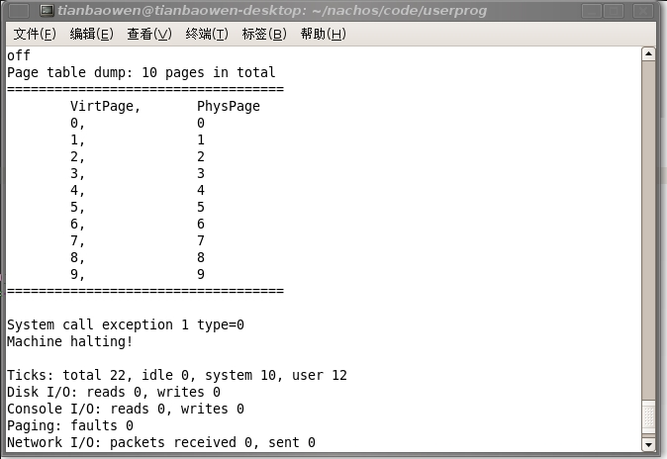
./nachos -x ../test/exec.noff
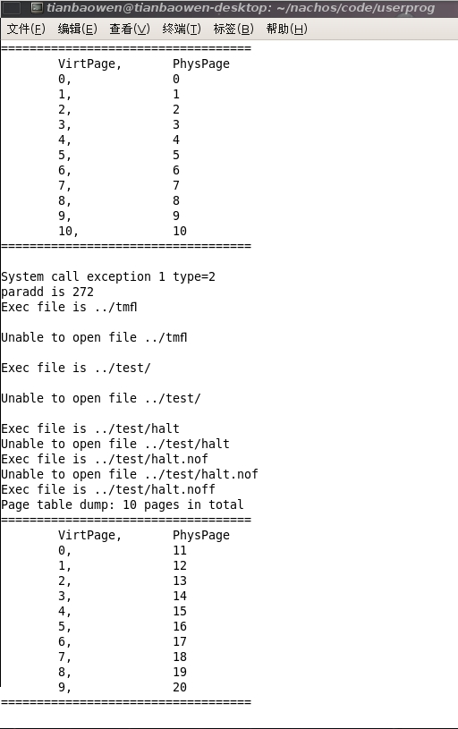
实验结论分析：此次修改，解决了nachos系统不能同时运行两个用户程序的bug，并且拓展了虚页到实页的映射方式，增加了系统调用exec();使得nachos系统更加完善！

